referat | Forsyningstilsynet Den 1. december 2022
DELTAGERE:

Forsyningstilsynets Kontaktudvalgsmøde 1. december 2022
Organisation | Repræsentant
De Frie Energiselskaber | Anders Millgaard
Rådet for Grøn Omstilling | Christian Jarby
Klima-, Energi- og Forsyningsministeriets Departement | Morten Stig Kongsgaard Hansen (supp)
Energinet | Michael Guldbæk Arentsen
Forbrugerrådet Tænk | Christian Sand
Decentral Energi | Niels Larsen
Green Power Denmark (før Dansk Energi) | Mette Rose Skaksen
Dansk Affaldsforening | Henrik Friis
Dansk Erhverv | Esben Thietje Mortensen
Dansk Fjernvarme | Kim Mortensen
Dansk Industri | Troels Ranis
Energistyrelsen | Lars Nielsen (supp)
Landbrug og Fødevare | Jens Astrup Madsen
SMVdanmark | Jacob Stendevad
Mødeleder: | Carsten Smidt
Referent: | Jacob Klok

Referat af møde i kontaktudvalget
1) VELKOMST v. Carsten Smidt

FSTS bød velkommen, ikke mindst til flere nye medlemmer af udvalget.

Udfordringer med Vakancer
FSTS fortalte herefter om fortsatte udfordringer med vakancer. Ud af Forsyningstilsynets omkring 110 stillinger er ca. 13 lige nu ledige spredt ud på forskellige områder. Som noget nyt var der blevet prøvet med head hunting også under chefniveau, det havde dog ikke givet gevinst. Arbejdet med at tilpasse opgaver og prioritere dem også i samarbejde med de regulerede virksomheder fortsatte derfor, herunder indkaldelse af ekstern hjælp i forbindelse med belysningen af især hasteende anmeldelsessager.

FSTS fortalte herefter om aktuelle spidsbelastninger, herunder indtægtsrammeafgørelser som skal afsted inden nytår og bekendtgørelser i forbindelse med ny regulering af Energinet. Samtidig er der meget arbejde forbundet med EU’s planer for indførsel af prislofter her og nu og ændring af markedsdesigns på længere sigt med deraf følgende mulige begrænsninger for el- og gashandlen på tværs af de nationale grænser. Forsyningstilsynet leverer her input både i ACER, KEFM og til EU-Kommissionen.

Forsyningstilsynets position som dansk regulator i forhandlingerne er fokuseret på at sikre et effektivt, markedsbaseret markedsdesign, herunder at der som minimum bliver udført konsekvensanalyser før eventuelle ændringer besluttes.

Energinet og Dansk Erhverv udtrykte stor støtte til den danske regulators position. Dansk Erhverv var i denne forbindelse meget bekymret for de manglende konsekvensanalyser og spurgte om det eventuelt var noget, der kunne laves fra dansk side. Forsyningstilsynet har imidlertid ikke ressourcer til at mere end den diskrete diskussion i ACER og med EU-Kommissionen, fortalte Carsten.

Rådet for Grøn Omstilling spurgte til koordinationen af den danske holdning med KEFM og om den kørte i specialudvalget. Det bekræftede KEFM at den gjorde.

uhensigstmæssigheder i reguleringen
FSTS har blandt sine opgaver at identificere uhensigtsmæssig regulering, der står i vejen for ønsket om effektiv produktion, lavest mulige forbrugerpriser og grøn omstilling.

FSTS fortalte, at identifikationen af uhensigtsmæssigheder er kommet i system, og løftede sløret for to af de emner som Forsyningstilsynet har fokus på, som er manglende krav om markedsmæssighed i aftaler og kalibrering der udhuler effektiviseringskrav.

Den første slide handlede om at der ingen krav er i varmeforsyningsloven om markedsmæssighed.

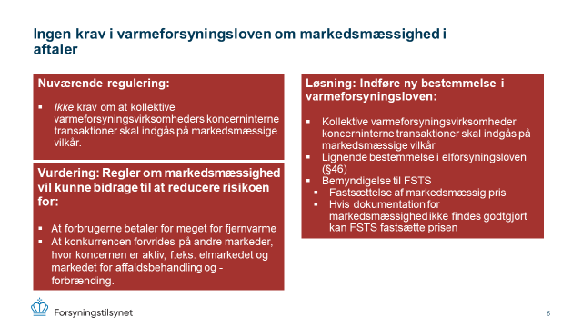

FSTS fortalte at man i forbindelse med tilsynet med markedsmæssighed havde lagt sig tæt op af erfaringer med metoder for vurdering af transfer pricing på skatteområdet.

Energinet mente at der var god fornuft i at skabe symmetri på tværs af forsyningssektorerne, men også at det var vigtigt at lægge sig snorlige op af de skattemæssige praksisser for dermed at undgå opbygning af nye bureaukrati på området.

Forbrugerrådet Tænk bakkede også op om at få indført reglerne for koncerneinterne regler for fjernvarmeselskaber, der fungerer som de facto monopoler.

DI bakkede ligeledes op om anbefalingen.

Energistyrelsen fortalte at deres eksperter på varmeområdet gerne ville involveres.

Dansk Fjernvarmeforening kvitterede for forslaget, ville gerne indgå i en dialog. Foreningen kunne godt se ideen om at forsøge at skabe identisk regulering på tværs af forsyningssektorerne. Men Dansk Fjernvarmeforening vil gerne drøfte behovet og den eventuelle effekt af FSTS’s forslag.

FSTS fortalte at man meget gerne inddrog Dansk Fjernvarme i de videre overvejelser, herunder i spørgsmålet om grundlag og behovet for at regelændrer.

De næste slides handlede om, hvordan rekalibrering udhuler effektiviseringskrav, herunder et konkret eksempel.

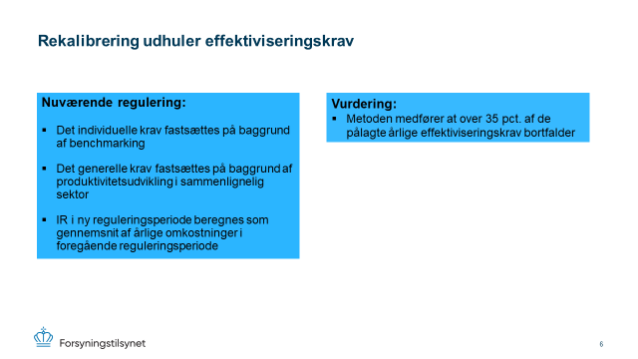

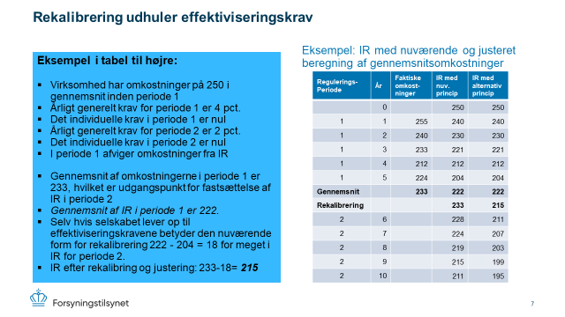
FSTS fortalte, at der i forhold til spørgsmålet om rekalibrering var tale om eksempler, og at FSTS endnu ikke havde nogle bud på løsninger.

Green Power Denmark studsede over, hvorfor FSTS bringer et sådan emne op i en tid hvor sektoren står foran massive investeringer i grøn omstilling, og hvor jagten på uhensigtsmæssigheder bør handle om at fjerne barrierer for dem. Et fokus på rekalibrering og effektiviseringskrav vil derimod skabe et nyt lag af usikkerhed om reguleringen på området. En usikkerhed der i det hele taget udgør en barriere for de grønne investeringer.

Energinet fortalte, hvordan de i dag også var omfattet af den økonomiske regulering og hvorfor denne type af tilkendegivelser også lå Energinet på sinde. Energinet var i denne forbindelse på linje med Green Power Denmark om at der her var tale om potentielt nye usikkerhedskilder i en tid hvor forudsigelig er afgørende.

Rådet for Grøn Omstilling delte bekymringen for, om den grønne omstilling kunne gå hurtigt nok, herunder om nettene kunne følge med elektrificeringen. Rådet kunne i den forbindelse ikke gennemskue om FSTS’s anbefaling ville forsinke processen.

Forbrugerrådet Tænk mente at det var vigtigt med fokus på hvordan indtægtsrammereguleringen fungerer, herunder at forbrugerne ikke pålægges unødige omkostninger. Forbrugerrådet bakker op om den grønne omstilling, men der skal samtidig tages hensyn til, at det ikke indebærer for høje omkostninger for forbrugerne. Det samme gjaldt i forhold til tarifreform 3:0, hvor differentieringer omkring kogespidsen ikke må medføre unødige byrder for dem, der ikke er i stand til at flytte deres forbrug.

DI noterede sig, at diskussionen om beregningen af indtægtsrammerne mellem branchen og regulator ikke nødvendigvis var landet, men understregede også, at der var behov for mere sikkerhed og transparens om rammevilkårene af hensyn til investeringerne. FSTS’s anbefaling fremstod i denne forbindelse partiel og uden kontekst.

Green Power Denmark understregede for en god ordens skyld at selskaberne, som oftest er forbrugerejede, tilslutter sig formålet med reguleringen, herunder at netselskaberne skal drives effektivt. Med hensyn til den nye tarifmodel, er baggrunden ikke aktuelle problemer i nettet, men den har til formål at give incitament til at udjævne forbruget for på den måde at reducere investeringsbehovet og holde tarifferne nede for forbrugerne.

Forbrugerrådet Tænk kvitterede for Green Power Denmarks hensigt, men understregede samtidig vigtigheden af at være opmærksomme på, at der er mange forbrugere som ikke har mulighed for at flytte deres forbrug hen over døgnet. Forbrugerrådet Tænk efterlyste her større indblik i grundlaget for de nye differentieringer hen over døgnet.

DI var med på at tarifferne i takt med at de objektive omkostninger til nettet stiger, men udtrykte bekymring for samtidigheden i gennemførelsen af voldsomme stigninger og så nødvendigheden i at justere tarifferne med så stor en kraft som de var tvunget ud i.

Landbrug og Fødevarer mente at den grønne omstilling i det hele taget gav nogle udfordringer, herunder omkring netkapaciteter, herunder risikoen for spændingssvigt bl.a. i takt med mere decentral produktion. Disse udfordringer skal adresseres.

FSTS kvitterede for kommentarerne, og udtrykte enighed i at en gennemførelse af foreslåede ændringer ikke må fungere som uhensigtsmæssigheder for den grønne omstilling og at nødvendige omkostninger skal kunne dækkes. Omvendt var det også vigtigt at fokusere på at investeringerne i den grønne omstilling sker på en effektiv måde, og at der er nogen steder i reguleringen som ikke fremmer den målsætning.

arbejdsplan
FSTS præsenterede Forsyningstilsynets fem kerneopgaver, tilsyn, godkendelser, økonomisk regulering, internationalt samarbejde og overvågning og analyser. Han fortsatte med at præsentere udvalgte emner fra hver af de fem områder.

Forbrugerrådet Tænk kvitterede for arbejdsplanen, og understregede samtidig det store behov for et stærkt fælles tilsyn, herunder en grundig kontrol med elhandelsselskaberne. Det vil i denne forbindelse være en stor fordel med klare og konkrete tilsynsstrategier og gennemsigtighed omkring hvordan de foretages. Arbejdet med udvikling af elpris.dk og gasprisguide er også vigtigt for at sikre, at forbrugerne kan gennemskue, hvad de vælger. Spottillæg, abonnementspris og alle gebyrer bør fremgå af elpris.dk. Forbrugerrådet Tænk opfordrede her til at finde inspiration i forsikringsguiden, så også data for forbrugertilfredshed med enkelte selskaber, klageandel og medholdsprocent for klagerne fremgår af elpris.dk og af den kommende samlede prisportal. Endelig gentog Forbrugerrådet Tænk behovet for nøje tilsyn med prisloftet på fjernvarmeområdet, da selskaberne har de facto monopol.

Dansk Affaldsforening kvitterede som den nye dreng i klassen også for den gode arbejdsplan, samt den gode vejledning de som branche har modtaget i forbindelse med gennemførslen af de mange nye regler på området. For dem handler det om at få gjort efterlevelsen så enkel som mulig, og foreningen var især tilfredse med den gode løsning, som er fundet på det uhyre komplicerede område med markedspriser. Foreningen håber at samme gode stil vil blive lagt i forbindelse med acontoplaner osv., så vi undgår at det hele sander til i bureaukrati og administration.

Dansk Fjernvarmeforening ønskede lidt flere ord på, hvad der menes med risikobaseret tilsyn. Foreningen pegede endvidere på et behov for øget fleksibilitet i forhold til varsling af prisstigninger, hvor de gældende krav om tre måneder virkede meget stive og er årsag til stor usikkerhed hos selskaberne.

FSTS udtrykte forståelse for situationen omkring prisstigninger og fortalte, at der allrede var en vis fleksibilitet i reglerne i forhold til prisstigninger som kan begrundes i eksterne forhold. Med hensyn til det risikobaserede tilsyn, fortalte at tilsynet allerede opererede med risikovurderinger i forbindelse med stikprøvevurderinger, men at det arbejde fremover kommer til at blive mere tematiseret på tværs med et overordnet øje for, hvor tilsynets indsat vil give størst gevinster for samfund og forbrugere. Tilsynsstrategien skal også virke til fordel at skabe større transparens for sektoren.

DI kvitterede også for en god arbejdsplan, med gode initiativer. DI har stor interesse for overvågningen af den kritiske gasforsyningssituation og finder det vigtigt, at der her indgår vurderinger af LNG og biometan. DI indgår gerne i en dialog om den analyse. DI nævnte endvidere vigtigheden af Forsyningstilsynets fokus på spændingsdyk og leveringskvalitet, som et område med store konsekvenser for virksomhederne.

FSTS deltager meget gerne i denne dialog. Tilsynet fortalte at der i ACER-regi er ved at bliver lavet et LNG prisindeks, samtidig med at der er fokus på mulighederne for at transportere LNG bedre rundt i Europa især fra Den Iberiske Halvø til Europa. Der er også spørgsmål om mulige LNG-terminaler i Danmark, hvor der også kan blive opgaver for tilsynet. Med hensyn til biometan kigger tilsynet bl.a. på udfordringer de stigende mængder kan give for nettet, herunder afledte investeringseffekter, noget som vil blive drøftet videre i andet regi med deltagelse af EVIDA.

Rådet for Grøn Omstilling fandt det fornuftigt med en overordnet tilsynsstrategi og nævnte elhandelsvirksomheder som i et vigtigt område, hvor vi har set en række useriøse virksomheder som opkræver aconto uden at beregne hvad folk skal have tilbage. Rådet spurgte herudover om tilsynet omfattede kontrol af om udvidelser af eldistributionsvirksomhedernes indtægtsrammer rent faktisk bliver brugt til udbygning af nettene.

FSTS oplyste, at det gør det ikke, og det heller ikke vil følge ideen med den økonomiske regulering, hvor det er eldistributionsvirksomhederne som ud fra deres kompetencer skal vurdere, hvor deres midler bliver brugt mest effektivt, herunder f.eks. incitamenter til fleksibelt forbrug eller fysisk udbygning af nettene. Vigtigt er så at sikre, at de pågældende midler ikke vandrer væk fra eldistributionsvirksomhederne til andre aktiviteter i den koncern som eldistributionsvirksomheden er en del af.

Forbrugerrådet Tænk understregede igen behovet for at få større indsigt i grundlaget for den nye tarifmodel 3.0, hvor forbrugerne kommer til at betale ekstra meget i spidsbelastningsperioder. Det er vigtigt med effektive incitamenter, men der er ikke mange private forbrugere, som kan lægge forbruget om især om aftenen.

FSTS forklarede her, hvordan tilsynets grundlæggende opgave var at godkende metoderne bag tarifferne, men ikke de præcise tariffer, altså deres tal og niveauer. Men hvis tilsynet så får en begrundet mistanke om, at der er et selskab, der ikke følger metoden, så kan vi starte en tilsynssag.

Green Power Denmark kvitterede for arbejdsplanen. Organisationen nævnte også varslingsreglerne på elområdet, som et vigtigt område at se på. Med hensyn til tidsdifferentieringerne i tarifmodel 3.0 er disse gennemført af hensyn til at understøtte fleksibiliteten og for at dæmpe det fremtidige investeringsbehov. Green Power Denmark bemærkede, at der synes at være opstået noget forvirring omkring tarifstigningerne, som har været drevet af øgede omkostninger til nettab, altså ikke den nye tarifmodel. Tarifmodellen indebærer udelukkende en anden fordeling over dagen og året og giver ikke i sig selv anledning til højere tariffer generelt. Green Power Denmark advarede endelig imod generelt at mistænkeliggøre en hel branche på baggrund af dårlige sager, der ligger flere år tilbage. Der er indført megen ny regulering, der har til formål at sikre omkostningsægte tarifering og funktionsadskillelse i energiselskaberne.

Energinet fortalte at der ikke er nogen tvivl om at Energinet kommer til at arbejde meget aktivt med tarifinstrumentet, hvor forbrugeradfærd kan være med til at optimere netudbygningen. Vi er nu begyndt at få muligheder for en fleksibilitet, som vi har talt om i 15 år, hvor der f.eks. i dag nok ikke er mange som starte både vaskemaskine og komfur på samme tidspunkt. Vi har set en udjævning i priserne.

Energistyrelsen spurgte til den automatiske indikator, herunder om det vil være et endeligt produkt som bliver afleveret i slutningen af året. Styrelsen nævnte endvidere at der er to faglige analyserapporter på vej i relation til spørgsmålet om strømsvigt og effekttilstrækkelighed. Styrelsen kommer også til at se på brintreguleringen, meget gerne i dialog med Forsyningstilsynet.

FSTS fastslog at der vil være tale om at anbefaling til indikatormodellen vil være et færdigt produkt, og at tilsynets videre arbejde i denne forbindelse vil kunne bestå i at beregne de underliggende tal bag indikatoren.

Landbrug og Fødevarer roste arbejdsplanen, og understregede siden vigtigheden af at huske erhvervslivet i forbindelse med gennemførsel af tarifreformer og øget fleksibilitet. Mange af Landbrug og Fødevares virksomheder, som f.eks. mejerier, har som udgangspunkt svært ved at skulle flytte forbrug rundt på døgnet. Vigtig for Landbrug og Fødevarers medlemmer er i høj grad også Forsyningstilsynets fokus på spændingsdyk på nettene, herunder arbejdsplanens konkrete afsnit om ”Antallet af forsyningsafbrydelser” og ”Højere tilskyndelse til optimal leveringskvalitet. Mange fødevarevirksomheder oplever hyppigere udfald på elforsyningen end tidligere. Nogle af disse udfald kan tilskrives transformernedbrud, gravearbejde, koblingsfejl, kabelfejl m.v. En anden årsag – og som er markant stigende – er forekomsten af spændingsdyk.

